МІНІСТЕРСТВО ОСВІТИ І НАУКИ УКРАЇНИ
Самбірський фаховий коледж економіки та інформаційних технологій
Освітній компонент: Програмування для МД
Лабораторна робота №1

студента 44п
Войтович Роман
Викладач: Ференс Р. А.

САМБІР-2025
Хід роботи:
Запустив Android Studio
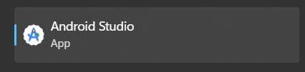
Створив проект Empty Activity
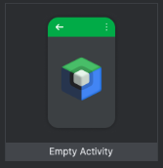
Змінив ім’я на своє Войтович Роман у класі MainActivity
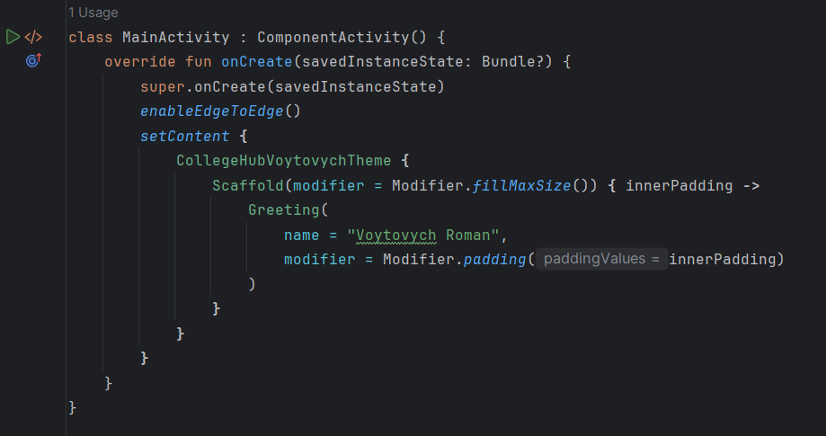
Вивід
